Documento de Requisitos do Sistema (Palha41)

Versão 1.0

**Cronograma do Projeto**

|  |  |
| --- | --- |
| **Data** | **Descrição** |
| 16/05/2023 | Definição da equipe e tema do projeto |
|  |  |
|  |  |
|  |  |
|  |  |
| 28/05/2024 | Entrega e apresentação do projeto |

**Equipe de desenvolvimento**

|  |  |
| --- | --- |
| **Nome** | **Função** |
| Edson Ferreira | Desenvolvedor Web |
| Izaias Terto | Desenvolvedor Web |
| Pedro Michael | Desenvolvedor Web |
| Júlio Regis | Desenvolvedor Web |
| Walterlim | Desenvolvedor Web |
| Gabriel | Desenvolvedor Web |

# Introdução

Este documento especifica os requisitos do sistema Palha41*.* fornecendo aos desenvolvedores e stakeholders as informações necessárias para o projeto e implementação, assim como para a realização dos testes e homologação do sistema.

### O Projeto consiste na criação de um sistema web voltado à parte de Comercial de uma doceria fictícia. Ele deverá conter as informações da loja e seus produtos, demonstrando as habilidades e familiaridade dos participantes com as tecnologias envolvidas

**Link do repositório**: https://github.com/gabrielbarbosa16/projetopalha41

# Descrição geral do sistema

O **Palha41** é um sistema desenvolvido para uma empresa de doces, com foco em eficiência, usabilidade e confiabilidade. Ele visa atender às necessidades específicas dos donos e clientes, permitindo o controle e acompanhamento dos produtos

O sistema será acessível por meio de uma interface web responsiva, permitindo o uso em diferentes dispositivos, e contará com recursos como controle de acesso por níveis de permissão.

O Palha41 foi concebido para proporcionar uma experiência intuitiva ao usuário, ao mesmo tempo em que garante robustez e segurança na manipulação de dados críticos para o negócio

# Requisitos funcionais

1. 🧁 Requisitos Funcionais
2. Página Inicial
   * Exibir o nome e o logotipo da confeitaria.
   * Apresentar uma breve descrição da confeitaria.
   * Mostrar imagens de destaque dos produtos.
3. Cardápio
   * Listar os principais produtos (bolos, doces, tortas, etc.).
   * Cada item deve ter nome, descrição curta e preço.
   * Incluir imagens dos produtos.
4. Contato
   * Exibir telefone, WhatsApp, e-mail e endereço.
   * Formulário simples de contato (nome, e-mail e mensagem).
5. Responsividade
   * O site deve se adaptar a celulares, tablets e computadores.

Navegação

* + Menu fixo ou visível em todas as páginas, com links para: Início, Cardápio, Contato e delivery.

1. Rodapé
   * Informações resumidas de contato.
   * Links rápidos.
   * Redes sociais (Instagram)

**Imagens do acompanhamento do desenvolvimento do site**

Esboço de Página Inicial

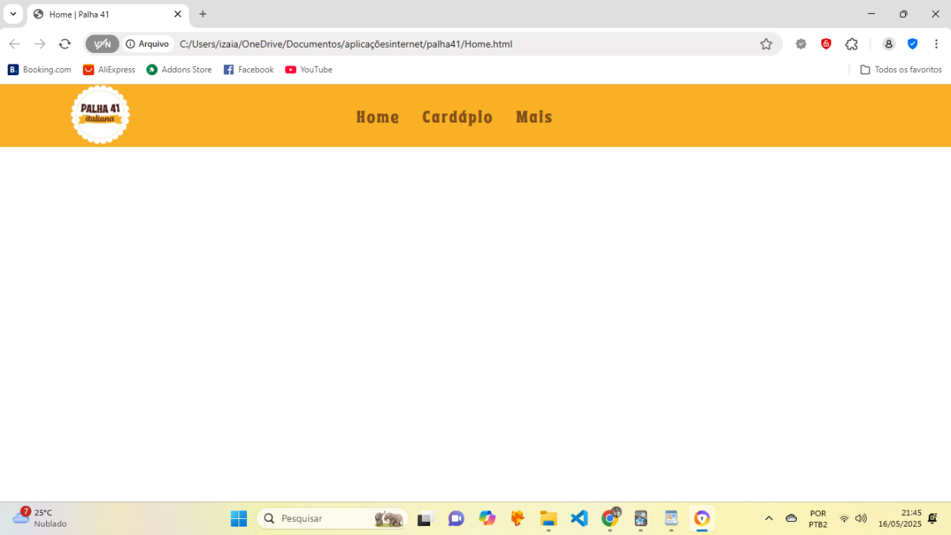

Figura 1 - Imagem ilustrativa

Página do cardápio

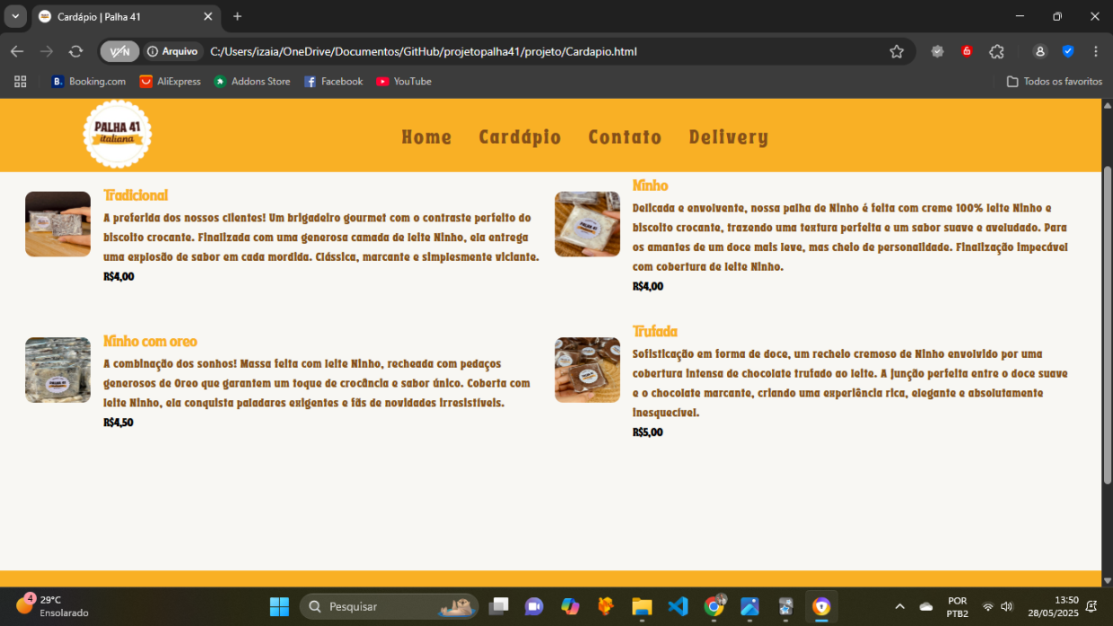

Figura 2 - Imagem ilustrativa

Responsividade do site

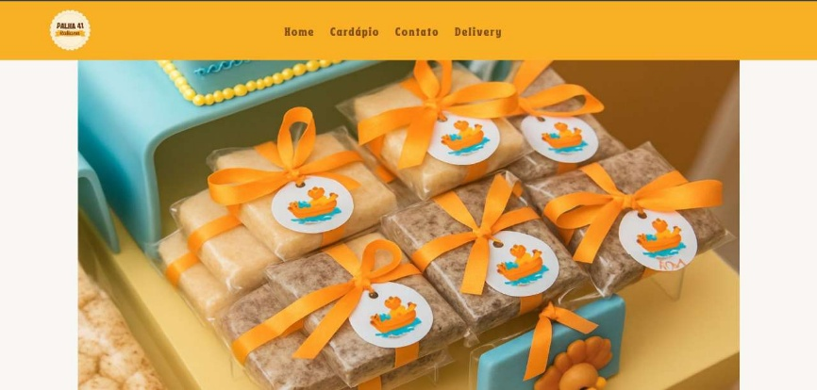

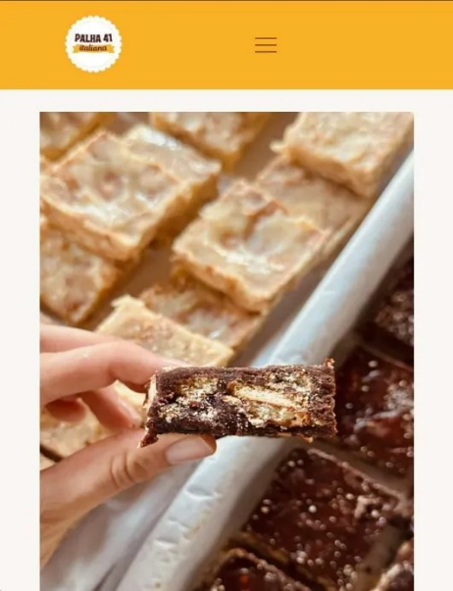

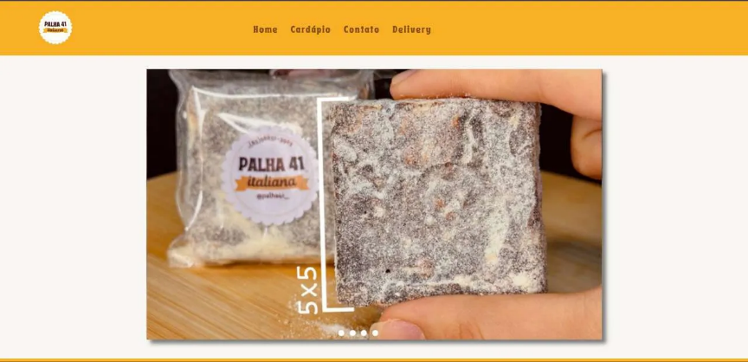

Página de Contato

